Кузя ищет маму! |  |  |  |  |  |  |  | Кузя ищет маму!
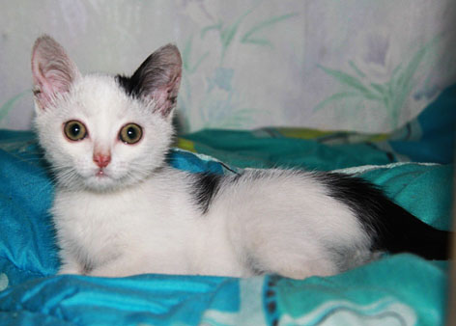  www.bezdoma.ucoz.net |  |  |  |  |  |  |  | www.bezdoma.ucoz.net
Кузьма, Кузя, Кузенька, Кузелёчек…  Этого малыша так зовут. Он ищет семью, в которой его будут любить, пока он живет на временном содержании, исправно ходит в лоточек с древесным наполнителем (совсем недорогой!) и кушает всё что дают. Поможем с кастрацией в будущем, лишь бы малыш жил долго и счастливо, он этого заслуживает.  Тел. 8-905-900-24-48 |  |  |  |  |  |  |  | Кузьма, Кузя, Кузенька, Кузелёчек…  Этого малыша так зовут. Он ищет семью, в которой его будут любить, пока он живет на временном содержании, исправно ходит в лоточек с древесным наполнителем (совсем недорогой!) и кушает всё что дают. Поможем с кастрацией в будущем, лишь бы малыш жил долго и счастливо, он этого заслуживает.  Тел. 8-905-900-24-48
Кузя ищет маму  8-905-900-24-48 | Кузя ищет маму  8-905-900-24-48 | Кузя ищет маму  8-905-900-24-48 | Кузя ищет маму  8-905-900-24-48 | Кузя ищет маму  8-905-900-24-48 | Кузя ищет маму  8-905-900-24-48 | Кузя ищет маму  8-905-900-24-48 | Кузя ищет маму  8-905-900-24-48 | Кузя ищет маму  8-905-900-24-48 | Кузя ищет маму  8-905-900-24-48 | Кузя ищет маму  8-905-900-24-48 | Кузя ищет маму  8-905-900-24-48 | Кузя ищет маму  8-905-900-24-48 | Кузя ищет маму  8-905-900-24-48 | Кузя ищет маму  8-905-900-24-48 | Кузя ищет маму  8-905-900-24-48

